Athlétisme Nouvelle Formule Exemples d’activités

Voici des exemples d’activités pour les ateliers découverte et performance. Prévoir cinq « blocs-ateliers » qui contiennent chacun un atelier découverte et un atelier performance.

Courir

Ateliers découverte

Course guidée
Permet de sensibiliser au handicap.
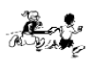
Courir 20 m par 2 en se tenant la main, un des 2 coureurs ayant les yeux bandés, l’autre le guidant.
Départ debout.

La course de vitesse
Varier les positions de départ (accroupi, à genoux, assis au sol…) et les signaux de départ (sonores, visuels).
Conserver sa trajectoire sur une quinzaine de mètres pour arriver le premier.
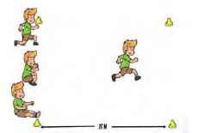

La course du géant
Espacer les lattes de plus en plus pour courir en effectuant des pas de géant.
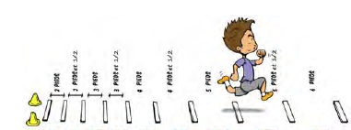

La course des crabes
Courir en posant son pied droit à gauche de la ligne et son pied gauche à droite de la ligne.
Courir le plus rapidement possible.
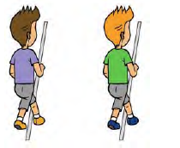
Le passage de témoin
Les élèves sont en cercle.
Se passer le témoin en étant immobile. Faire passer plusieurs témoins.
Idem mais en marchant.

Ateliers performance

Course de vitesse 50 m
La position de départ est libre, tous les points d'appuis sont derrière la ligne.
Travailler avec les élèves la fin de course : ne pas s’arrêter net à la ligne d’arrivée, décélérer après.
Ordres du starter (installé derrière les coureurs au départ).
    - « à vos marques » : les enfants s'installent derrière la ligne
    - « prêt » : les enfants s'immobilisent
    - « signal sonore » : départ

Course de haies 50 m
Cinq haies sur une distance de 50 m.
Hauteur des haies : 40 cm.

9 m 8 m 8 m 8 m 8 m 9 m

Relais 3 x 50 m
 | zone |  | zone
 | de |  | de
 | relais |  | relais

départ 10 m 10 m arrivée

Une attention particulière sera portée au respect de la zone de passage du témoin.

Marche athlétique 40 m
Marcher vite en ayant toujours un pied au sol.

Lancer
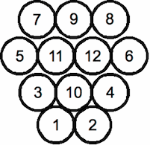
Ateliers découverte

Mölkky
Douze quilles numérotées de 1 à 12.
Si une seule est abattue, le nombre de points gagnés correspond au nombre indiqué sur la quille.
Si plusieurs quilles sont abattues, le nombre de points gagnés correspond au nombre de quilles abattues.
On relève à chaque fois les quilles abattues à l’endroit où elles se trouvent.
Deux essais par élèves.

Passes
Effectuer des passes à 2 mains avec un ballon de basket.
Le ballon est tenu au niveau de la poitrine (les pouces touchent la poitrine).
Les 2 équipes se font face, les joueurs sont placés en quinconce.

Lancer de Vortex
Prendre un pas d’élan pour arriver un pied derrière et un pied devant une latte en pas chassé.
Lancer le Vortex le plus loin possible.
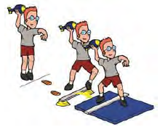

Ateliers performance

Lancer loin en rotation
Lancer d’anneau avec 3 essais consécutifs.
A partir d’une position debout latérale, lancer en rotation (bras tendu derrière le corps).
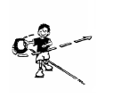
Prévoir un couloir de lancer de 10 m de large.
Barème : 1 point par zone de 5 m franchie.

Lancer loin à bras cassé
Lancer à « bras cassé » par-dessus l’épaule d’une balle lestée de 200g.
Sans élan.
Barème : 1 point par zone de 5 m franchie.
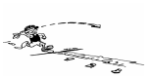

Lancer lourd
Lancer à 2 mains un ballon de basket sans élan le plus loin possible.
Le ballon est tenu au niveau de la poitrine (les pouces touchent la poitrine).
Barème : 1 point par zone de 3 m franchie.
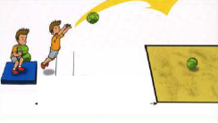

Sauter
Ateliers découverte

Saut en croix
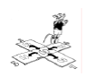
A partir du centre d’une croix, sauter vers l’avant, vers l’arrière et sur les 2 côtés, en repassant toujours par le centre.
Effectuer un maximum de sauts en 15 s, sans se tromper.

La croix déroulée
Alterner 3 cloches pied droit et 3 cloches pied gauche.
Respecter l’alternance des cloches et le rythme de m’enchaînement.

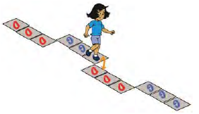

Cordes à sauter
A effectuer seul ou à 2.

Ateliers performance

Saut en longueur

chambre d'appel zone d'élan (course) sable sortie

planche d'appel

Différentes zones sont délimitées, par des cordes de couleur par exemple.
Il s’agit alors de sauter au-delà d’un repère au sol.
Barème : 0 m – 1 m 40 : 1 point puis 1 point supplémentaire tous les 40 cm.

Saut en hauteur
Sur une latte sont fixées 8 balles de tennis espacées chacune de 8 cm avec des hauteurs de ficelles dégressives. Cette latte pourra être fixée sur la barre transversale d’un but de football.
L’élève tend le bras pour toucher une balle de tennis, elle constitue la balle de départ.
L’élève doit ensuite toucher la balle de tennis la plus haute qu’il peut en effectuant une détente sèche (sans élan) verticale.
Barème : le nombre de points obtenu correspond à l’écart entre la balle de tennis de départ et la plus haute touchée en sautant.

Triple bond
Course d’élan réduite : 4 à 6 foulées pour la mise en place technique des sauts.
Course d’élan complète : 8 à 14 foulées.
Nombre pair de foulées conseillé.
Technique de la course de vitesse tout en restant relâché.
Regard : fixer un point dans l’axe de la course à sa hauteur (différent de la zone d’appel).
Impulsion: avec le pied d’appel prise sur ou juste devant la planche ou marque d’appel.
Barème : 0 m – 3 m : 1 point puis 1 point supplémentaire tous les 50 cm.

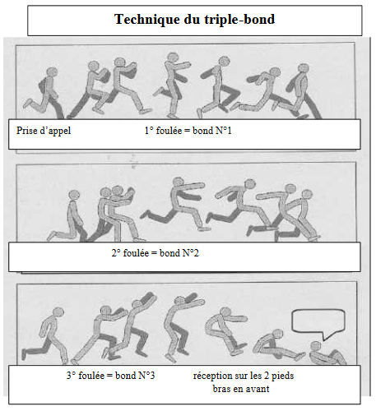

BAREME ATHLETISME

Vitesse | Points | Haies |  | Relais |  | Points |  | Saut |  | Points | Lancer
40 et 50 m | Points | 40 et 50 m |  | 3 x 40 | 3 x 50 |  |  | MousPap1 | Pap2  Pous |  | MousPap1 | Pap2  Pous
6"5 | 36 | 7"4 |  | 28"1 | 24"1 | 108 |  | 290  -  260 cm | 4.20 | 36 | 36 | 40
6"6 | 35 | 7"6 |  | 28"4 | 24"4 | 105 |  | 290  -  260 cm | 4.00 | 35 | 35 | 39
6"7 | 34 | 7"8 |  | 28"7 | 24"7 | 102 |  | 290  -  260 cm | 3.90 | 34 | 34 | 38
6"8 | 33 | 8" |  | 29" | 25" | 99 |  | 290  -  260 cm | 3.80 | 33 | 33 | 37
6"9 | 32 | 8"2 |  | 29"4 | 25"4 | 96 |  | 260  -  230 cm | 3.70 | 32 | 32 | 36
7" | 31 | 8"4 |  | 29"8 | 25"8 | 93 |  | 260  -  230 cm | 3.60 | 31 | 31 | 35
7"1 | 30 | 8"6 |  | 30"2 | 26"2 | 90 |  | 260  -  230 cm | 3.50 | 30 | 30 | 34
7"2 | 29 | 8"8 |  | 30"6 | 26"6 | 87 |  | 260  -  230 cm | 3.40 | 29 | 29 | 33
7"3 | 28 | 9" |  | 31" | 27" | 84 |  | 230  -  200 cm | 3.30 | 28 | 28 | 32
7"4 | 27 | 9"2 |  | 31"4 | 27"4 | 81 |  | 230  -  200 cm | 3.20 | 27 | 27 | 31
7"5 | 26 | 9"4 |  | 31"8 | 27"8 | 78 |  | 230  -  200 cm | 3.10 | 26 | 26 | 30
7"6 | 25 | 9"6 |  | 32"2 | 28"2 | 76 |  | 230  -  200 cm | 3.00 | 25 | 25 | 29
7"7 | 24 | 9"8 |  | 32"6 | 28"6 | 72 |  | 200  -  170 cm | 2.90 | 24 | 24 | 28
7"8 | 23 | 10" |  | 33" | 29" | 69 |  | 200  -  170 cm | 2.80 | 23 | 23 | 27
7"9 | 22 | 10"2 |  | 33"5 | 29"5 | 66 |  | 200  -  170 cm | 2.70 | 22 | 22 | 26
8" | 21 | 10"4 |  | 34" | 30" | 63 |  | 200  -  170 cm | 2.60 | 21 | 21 | 25
8"1 | 20 | 10"6 |  | 34"5 | 31"5 | 60 |  | 170  -  140 cm | 2.50 | 20 | 20 | 24
8"2 | 19 | 10"8 |  | 35" | 32" | 57 |  | 170  -  140 cm | 2.40 | 19 | 19 | 23
8"3 | 18 | 11" |  | 36"5 | 32"5 | 54 |  | 170  -  140 cm | 2.30 | 18 | 18 | 22
8"4 | 17 | 11"2 |  | 37" | 33" | 51 |  | 170  -  140 cm | 2.20 | 17 | 17 | 21
8"5 | 16 | 11"4 |  | 38"5 | 34"5 | 48 |  | 140  -  110  cm | 2.10 | 16 | 16 | 20
8"6 | 15 | 11"6 |  | 39" | 35" | 45 |  | 140  -  110  cm | 2.00 | 15 | 15 | 19
8"7 | 14 | 11"8 |  | 40"5 | 35"5 | 42 |  | 140  -  110  cm | 1.90 | 14 | 14 | 18
8"8 | 13 | 12" |  | 41" | 36" | 39 |  | 140  -  110  cm | 1.80 | 13 | 13 | 17
8"9 | 12 | 12"2 |  | 41"5 | 36"5 | 36 |  | 110  -  80  cm | 1.70 | 12 | 12 | 16
9" | 11 | 12"4 |  | 42" | 37" | 33 |  | 110  -  80  cm | 1.60 | 11 | 11 | 15
9"1 | 10 | 12"6 |  | 42"5 | 37"5 | 30 |  | 110  -  80  cm | 1.50 | 10 | 10 | 14
9"2 | 9 | 12"8 |  | 43" | 38" | 27 |  | 110  -  80  cm | 1.40 | 9 | 9 | 13
9"3 | 8 | 13" |  | 44" | 39" | 24 |  | 80  -  50  cm | 1.30 | 8 | 8 | 12
9"4 | 7 | 13"2 |  | 45" | 40" | 21 |  | 80  -  50  cm | 1.20 | 7 | 7 | 11
9"5 | 6 | 13"4 |  | 46" | 41" | 18 |  | 80  -  50  cm | 1.10 | 6 | 6 | 10
9"6 | 5 | 13"6 |  | 47" | 42" | 15 |  | 80  -  50  cm | 1.00 | 5 | 5 | 8
9"7 | 4 | 13"8 |  | 48" | 43" | 12 |  | 50  -  0  cm | 0.90 | 4 | 4 | 6
9"8 | 3 | 14" |  | 49" | 44" | 9 |  | 50  -  0  cm | 0.80 | 3 | 3 | 4
9"9 | 2 | 14"2 |  | 50" | 45" | 6 |  | 50  -  0  cm | 0.70 | 2 | 2 | 2
>9"9 | 1 | >14"2 |  | >50" | >45" | 3 |  | 50  -  0  cm | <1.70 | 1 | <2 | <1

Si le résultat obtenu ne figure pas directement dans le barème, appliquer la note immédiatement inférieure.

Concernant le saut en longueur pour les moustiques et les papillons 1, le nombre de points correspondant à la zone de réception est grisé.

